

Visor OCITEB

Manual De estilos

Versión 1.0

Revisión histórica

|  |  |  |  |
| --- | --- | --- | --- |
| **Fecha** | **Versión** | **Descripción** | **Autor** |
| 17-10-2019 | 1.0 | Construcción del formato | Brayan Espinosa Corredor |

Tabla de contenido

1. Vista Lógica
2. Vista de despliegue

Manual General de Funcionamiento

Para el desarrollo del proyecto se recomienda usar una arquitectura basada en capas, teniendo en cuenta el tamaño del proyecto se utilizan solo tres capas, capa de presentación, capa de negocio, y una capa de base de datos, en el siguiente grafico se muestra el modelo implementado.

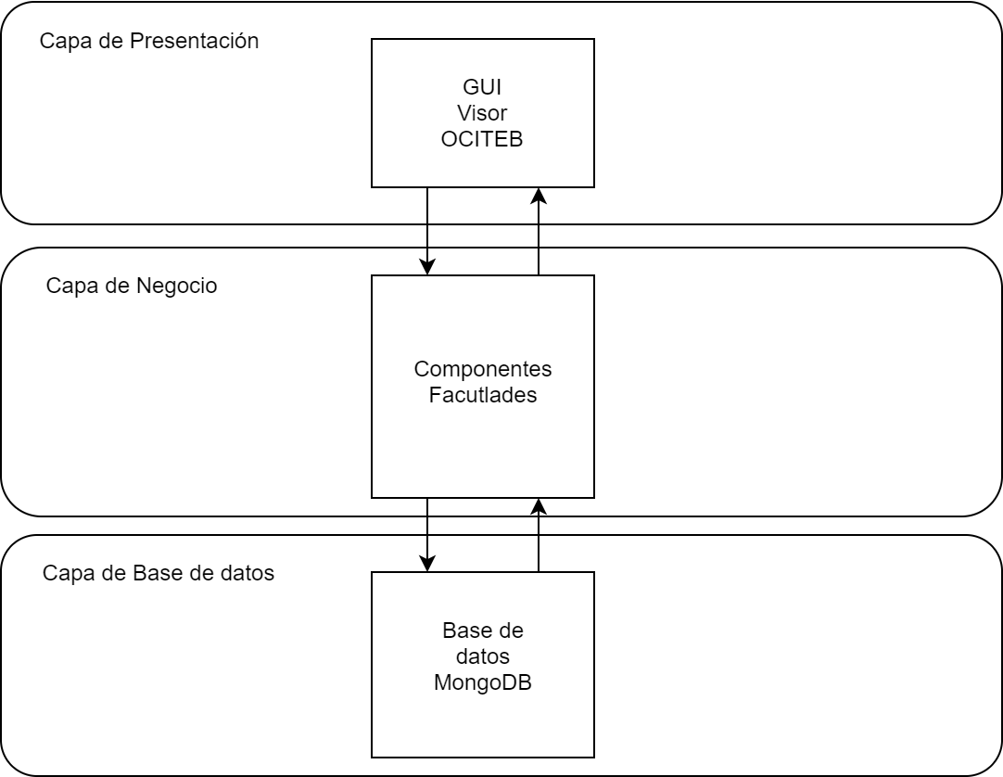

Se propuso la implementación de esta arquitectura por las ventajas frente al problema del visor, porque su estructura esta bajamente acoplada y cohesión alta, lo que nos brinda tolerancia frente a los cambios y la posibilidad de cambiar la base de datos o la logica del negocio en llegado caso. de igual forma nos brinda seguridad necesaria por lo que son capas cerradas.

1. **Vista Lógica.**

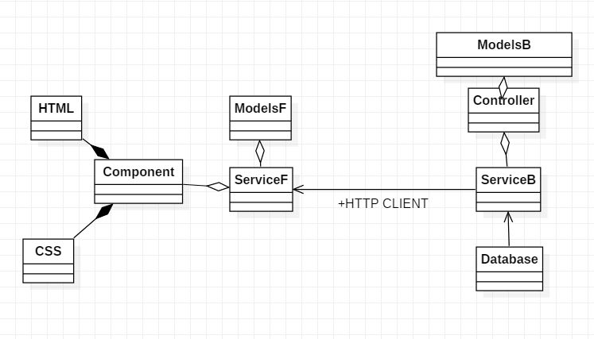

1. **Vista de Despliegue**

